Pferdezentrum Franken in Ansbach

„BRFV-Pferdewart“ mit Sachkundeprüfung FN 2014

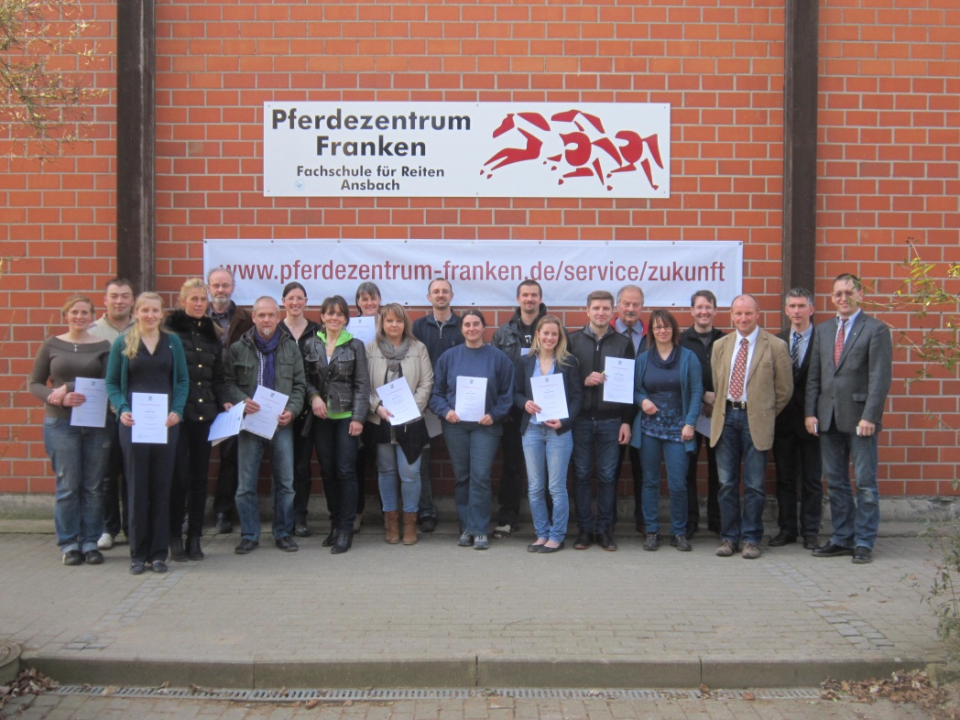

17 Teilnehmer konnten im Pferdezentrum Franken die Prüfung
zum BRFV-Pferdewart erfolgreich ablegen

Vom 17. bis zum 21. März fand im Pferdezentrum Franken in Ansbach ein Seminar zum
„BRFV- Pferdewart“ mit Sachkundeprüfung Pferdehaltung statt. Der Lehrgang wurde geleitet
von Herrn Bernd Nagel, Fachzentrumsleiter der Abteilung Pferdehaltung am Amt für Ernährung, Landwirtschaft und Forsten in Ansbach. Neben den theoretischen Unterrichtseinheiten wie Betriebswirtschaft in der Pferdehaltung, Veterinärkunde, Tierschutz, Unfallverhütung, Rechts-bestimmungen, Hufkunde und Beschlagslehre. sind die 17 Teilnehmer auch durch praktische Demonstrationen, wie das Beurteilen und Mustern, das Verladen, der Umgang mit Pferden und vieles mehr, geschult worden. Informationen zu den nächsten Sackundelehrgängen „BRFV-Pferdewart“ erhalten Sie bei Manfred Zimmermann, Tel. 0981/8908-217.

